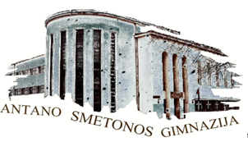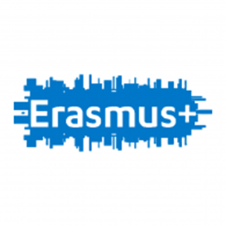

2018 – 2020 metais gimnazija dalyvauja Švietimo mainų paramos fondo programos ,,ERASMUS+“ KA229 bendrojo ugdymo mokyklų mainų partnerysčių projekte

,,Rūšiuokime robotų pagalba“ (angliškai ,,Let‘s Robot Waste“)

Projekto įgyvendinimo lūkesčiai: projektas užtikrins sveikos aplinkos išsaugojimą būsimoms kartoms ir paskatins visus bendruomenės narius atsakingai tvarkyti atliekas.

Projekto įgyvendinimo partneriai: Slovėnijos Koperio, Vengrijos Budapešto mokyklos ir mūsų Antano Smetonos gimnazija.
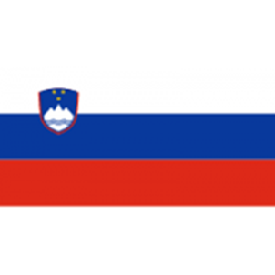

Projekto įgyvendinimo preliminarios veiklos:
- dirbs burtų keliu sudarytose tarptautinėse grupėse;
- visos grupės pieš projekto logotipą;
- dalyvaus virtualiose konferencijose ir dalinsis patirtimi – mokysis kurti modeliukus bei dirbti specialiomis programomis, spręs atliekų susidarymo ir tvarkymo klausimus;
- naudodami šiuolaikines technologijas pagamins robotą, kuris padės rūšiuoti atliekas. Pvz.:
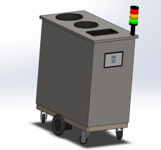
- roboto gaminimui ieškos rėmėjų, kvies dalyvauti tėvus;
- vyks pas partnerius, dalinsis patirtimi.

Projekto veiklos rezultatas – sukurs veikiantį atliekų rūšiavimo robotą.

Projekto įgyvendinimo grupė: direktorius Adolfas Girdžiūna, biologijos mokytoja Elvyra Kriaučiūnienė, anglų kalbos mokytojos Daiva Vaišvilienė ir Audronė Mockienė, informacinių technologijų mokytojas Audrius Valašinas ir 12 gimnazistų: Paulius Gilvydis, Žilvinas Žitkauskas, Povilas Kasmauskis, Paulius Savickas, Martynas Dolmantas, Vytautas Glazauskas, Kamilė Samusiovaitė, Viltė Godliauskaitė, Šarūne Augustėnaitė, Smiltė Karvelytė, Barbora Kriaučiūnaitė ir Ieva Rinkevičiūtė.
Projekto koordinatorė anglų kalbos mokytoja Daiva Vaišvilienė.

Rekomenduojame pasižvalgyti, kaip gali būti tvarkomos atliekos: https://www.facebook.com/YourFutureHomeInTheKnowAOL/videos/1905485782838564/

